LAPORAN TUGAS MATA KULIAH

FRONTEND PROGRAMMING



DISUSUN OLEH
KELOMPOK 5

Gabriella Geraldine (535250023)
Reyhan Janstephen (535250034)
Monica Irene (535350041)
Natanael Gunawan (535350046)
Moses Marvian Arsata (535350050)

PROGRAM STUDI TEKNIK INFORMATIKA
FAKULTAS TEKNOLOGI INFORMASI
UNIVERSITAS TARUMANAGARA
SEPTEMBER 2026
- Screeenshot Website dalam beberapa device
- Layar Mobile
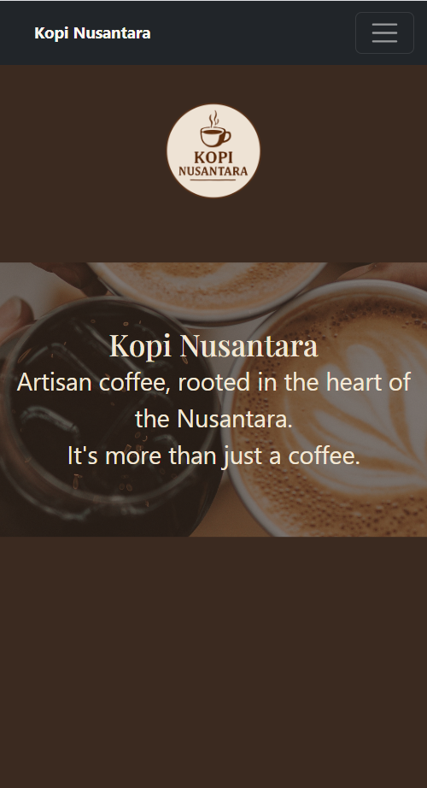 | 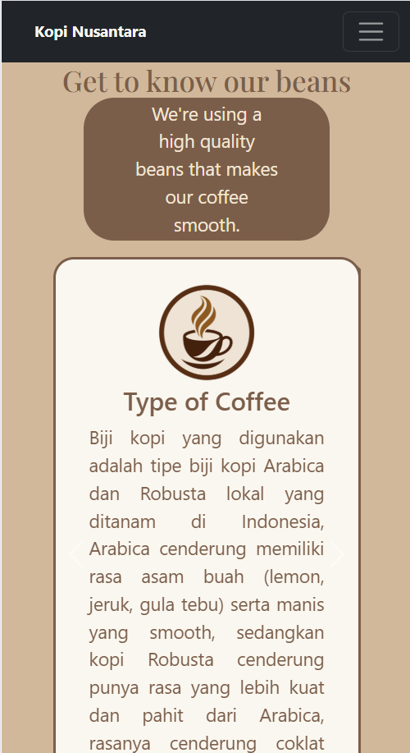 | 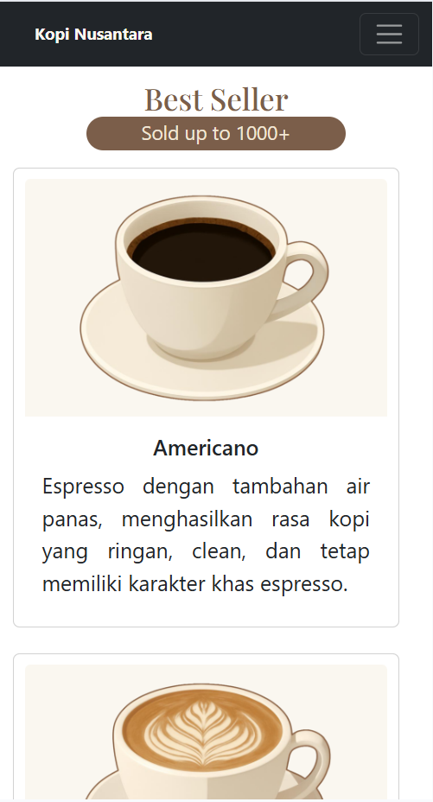
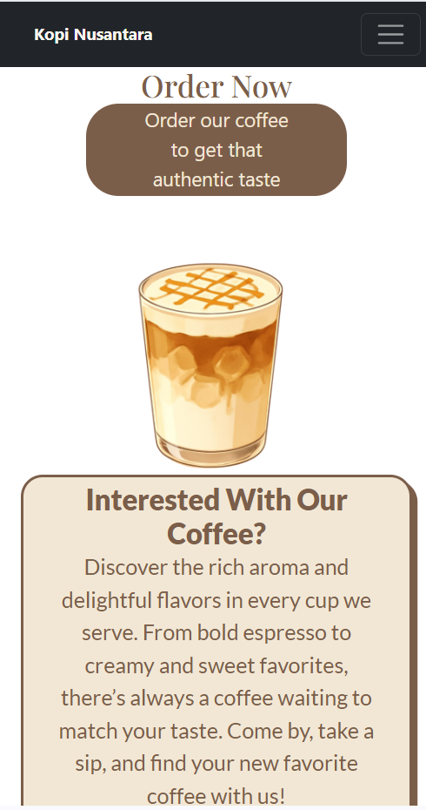 | 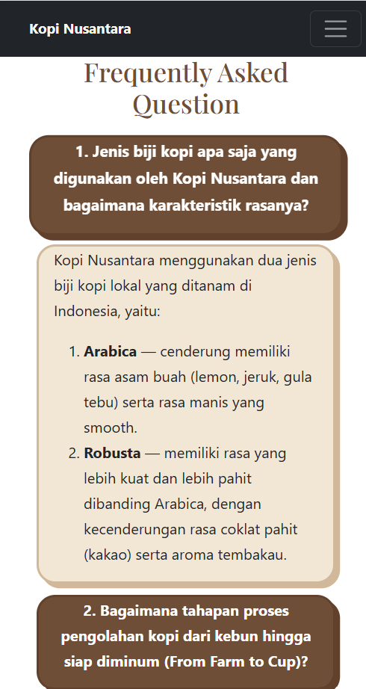 | 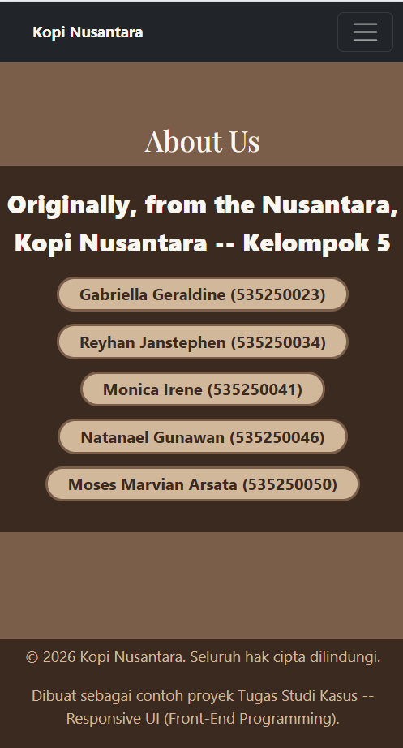

- Layar Tablet
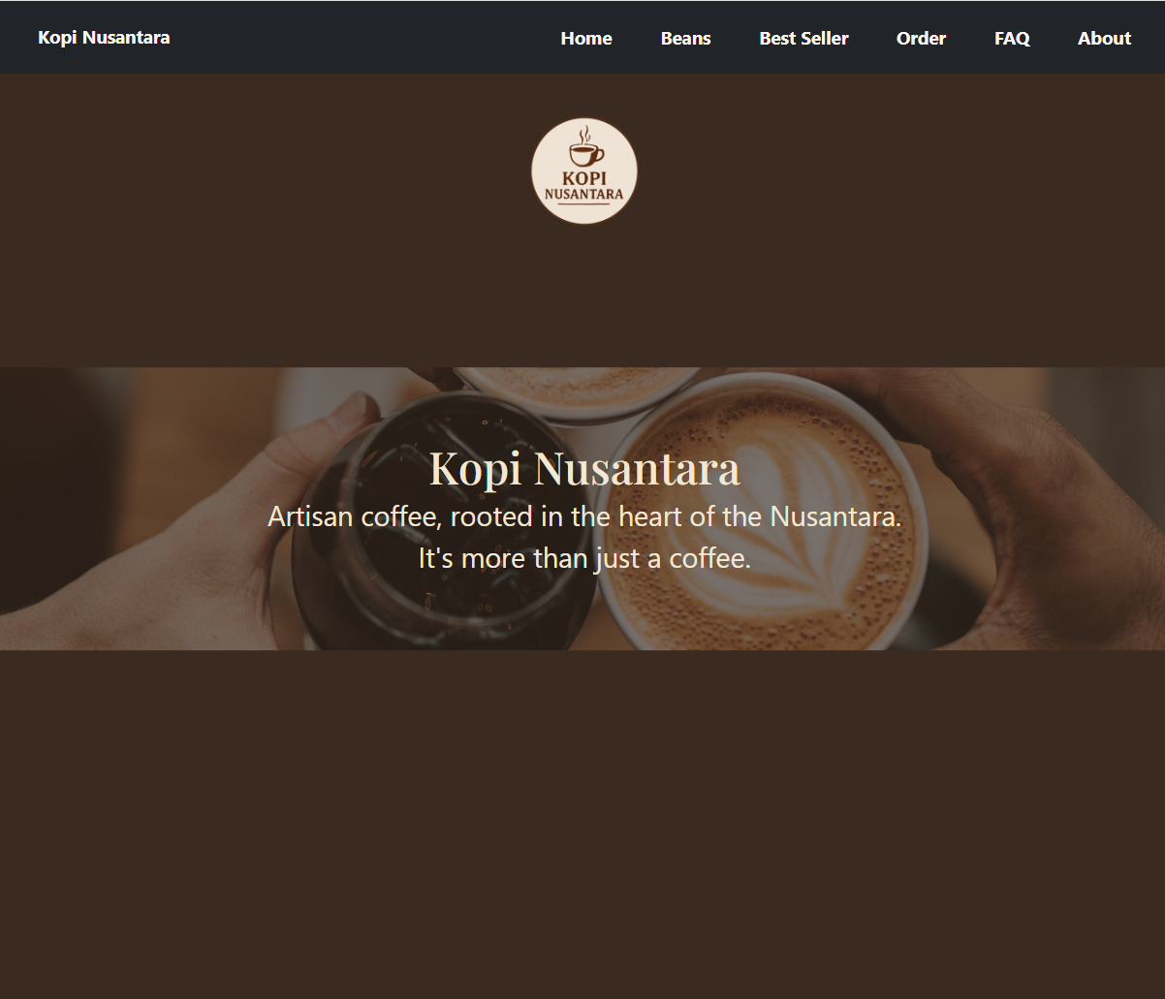 | 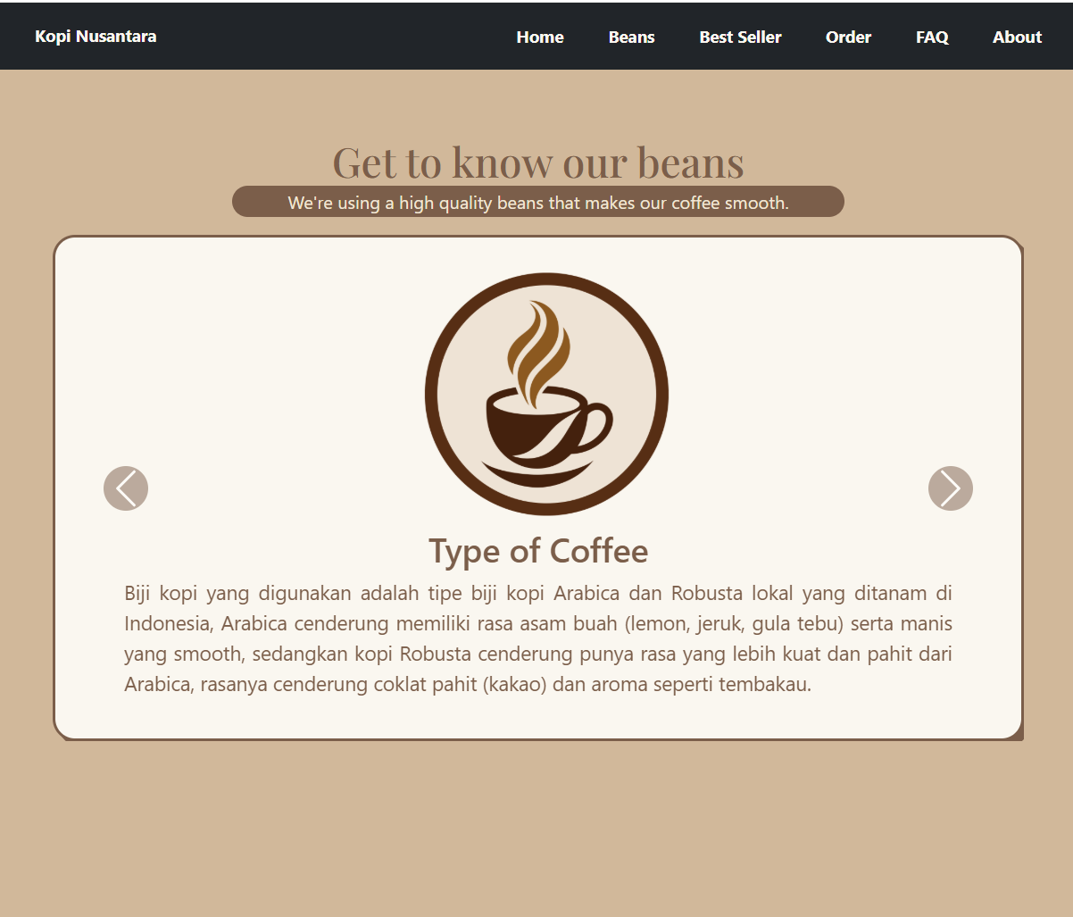 | 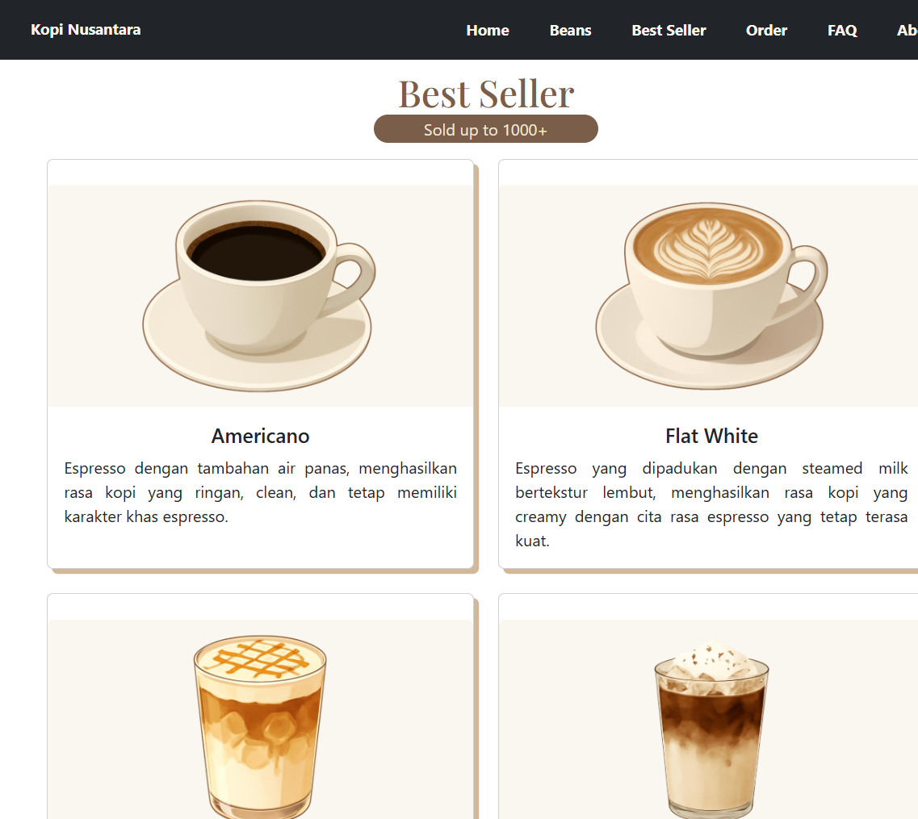
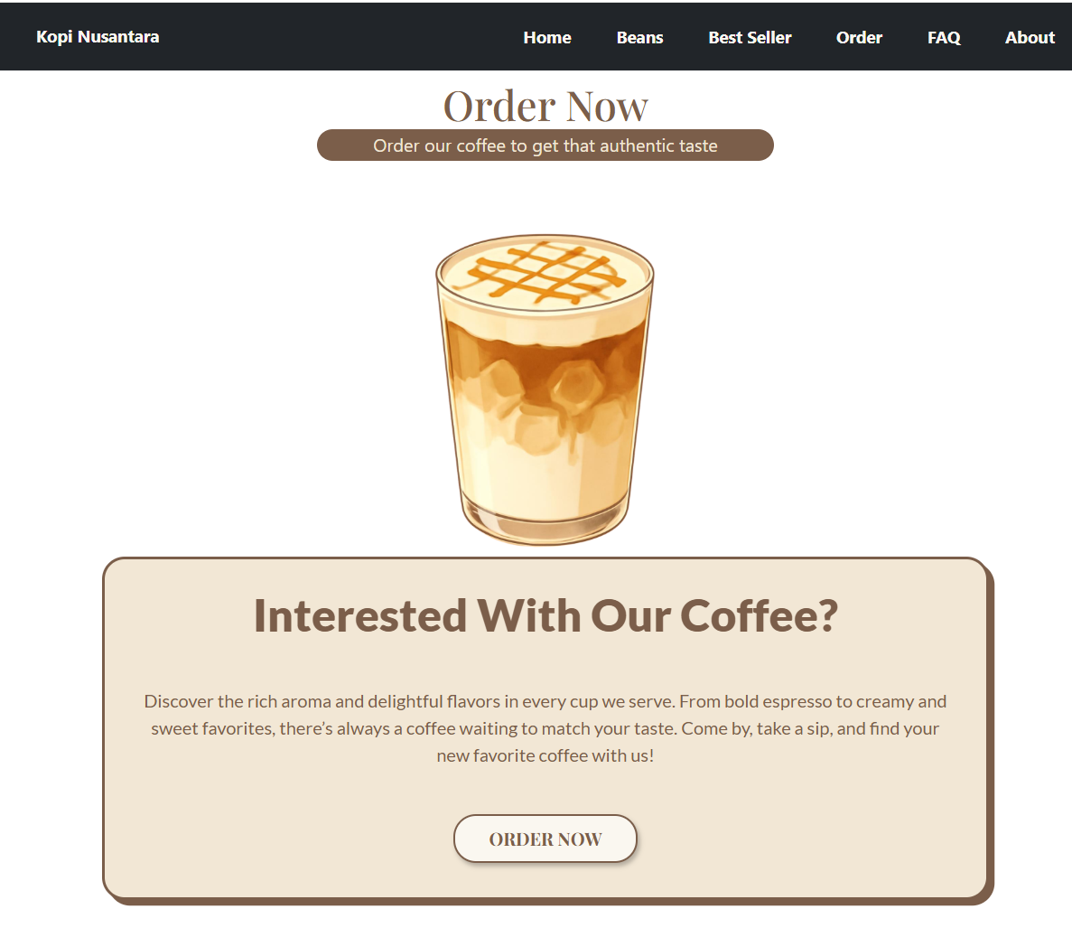 | 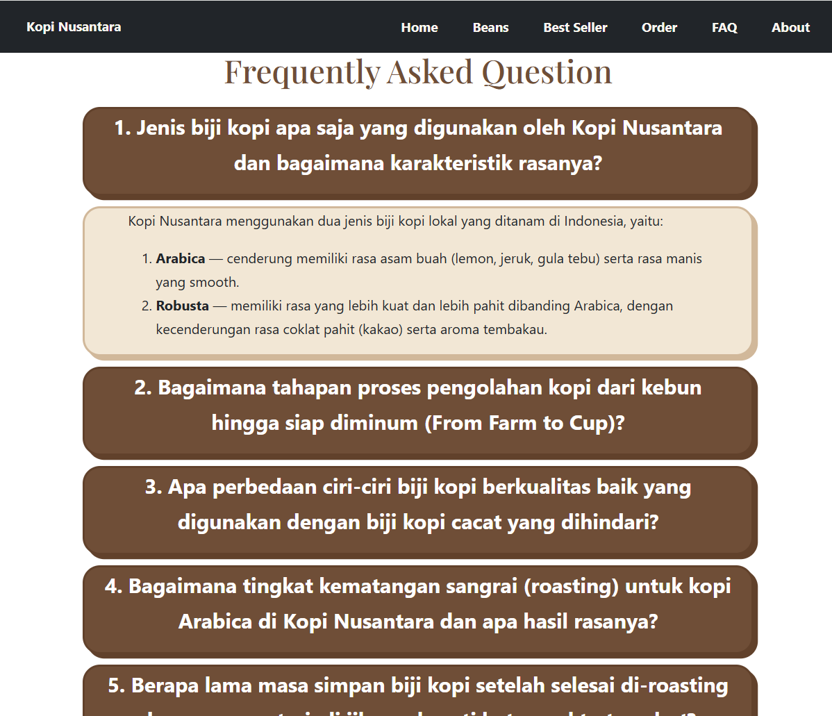 | 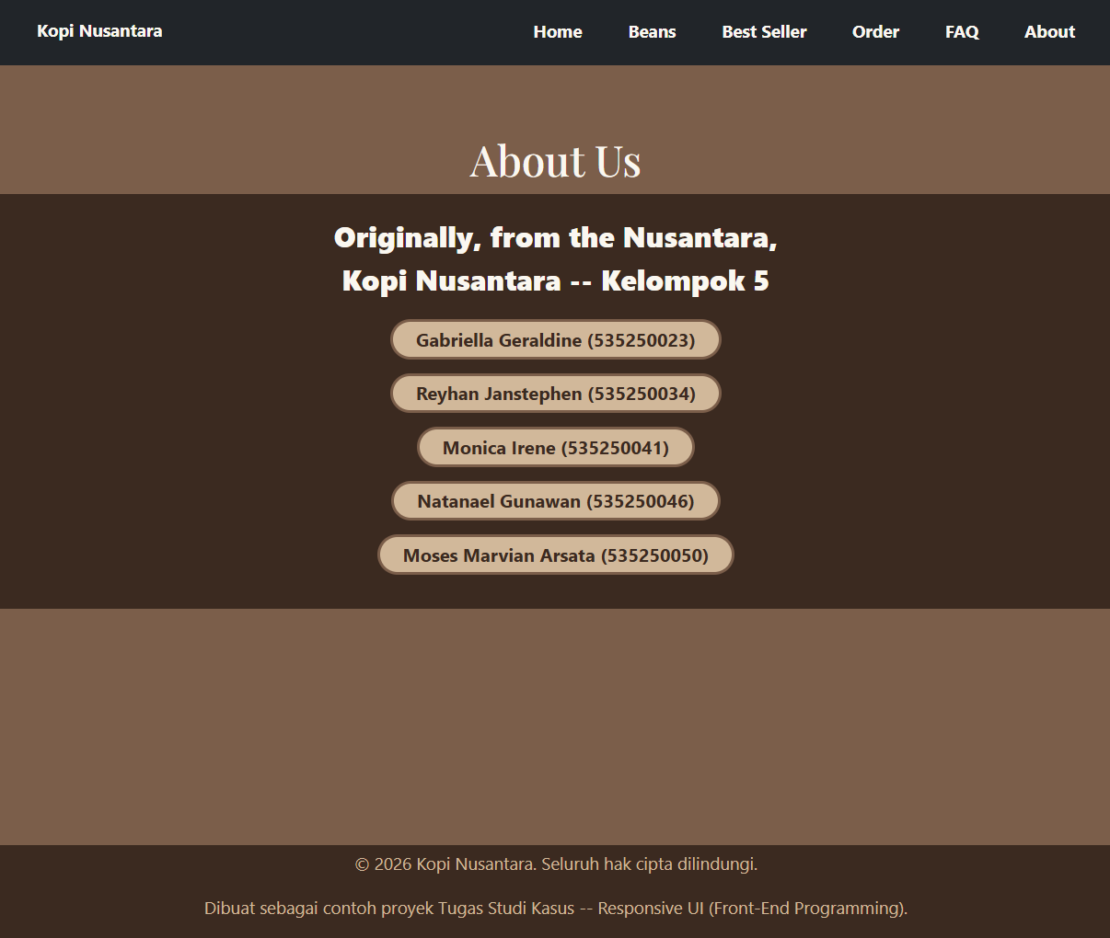

- Layar Desktop
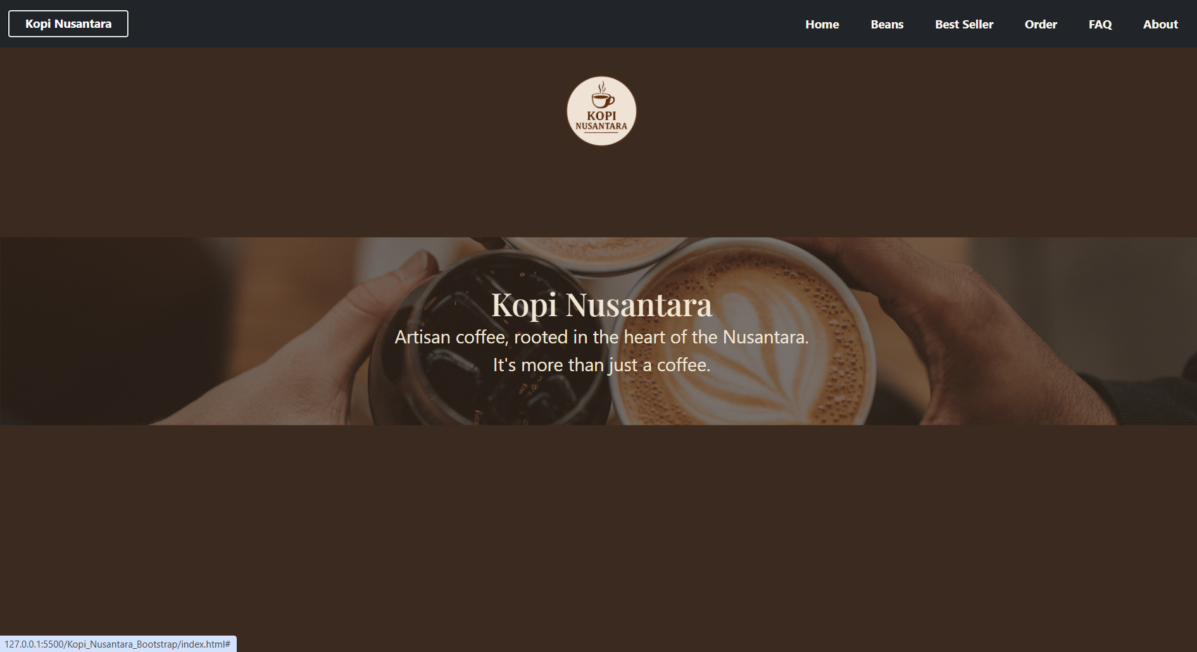 | 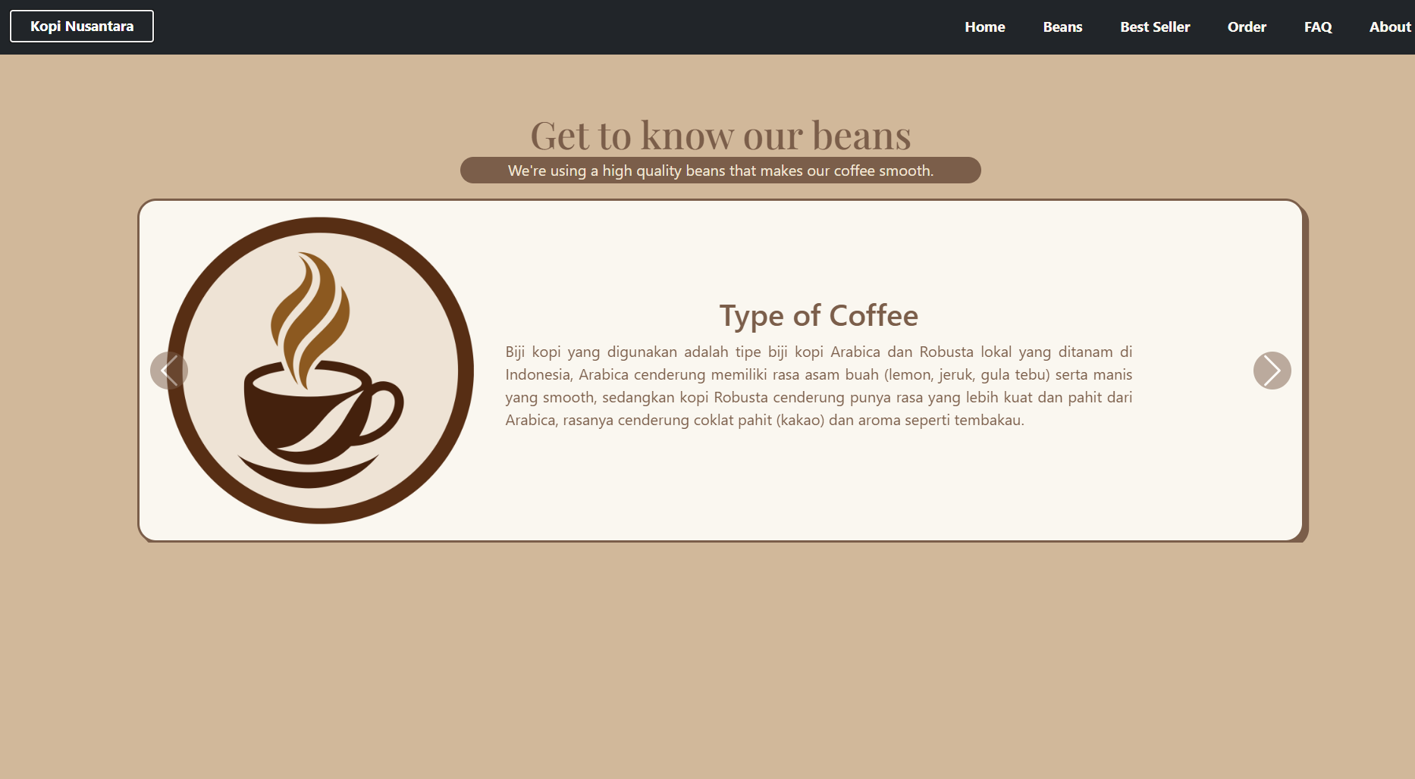 | 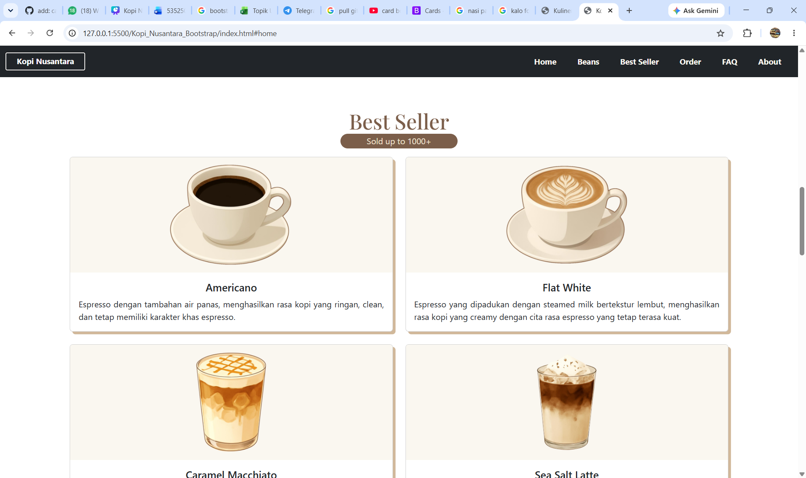
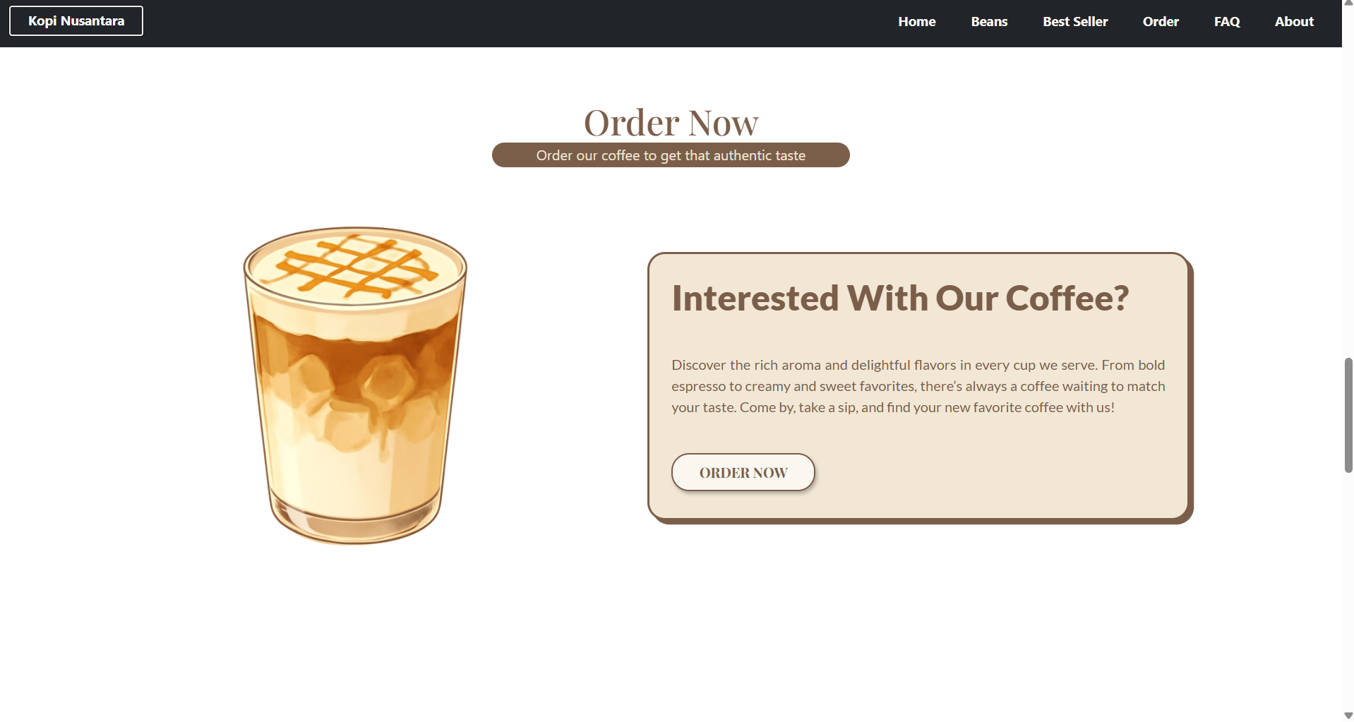 | 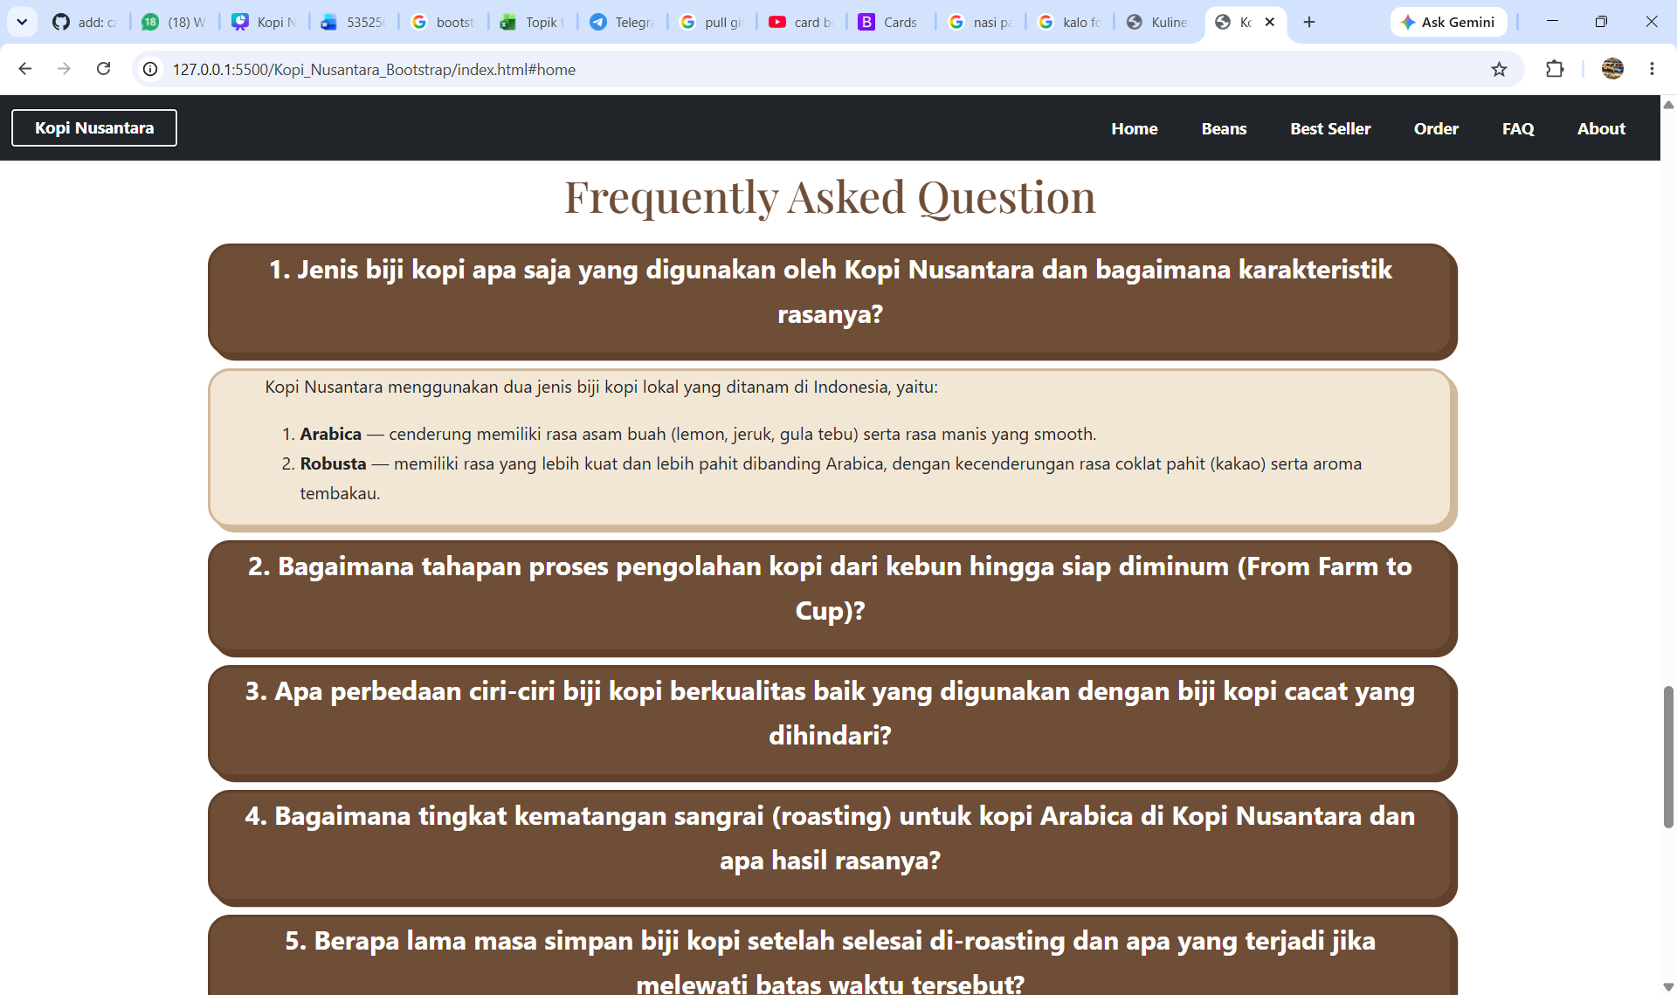 | 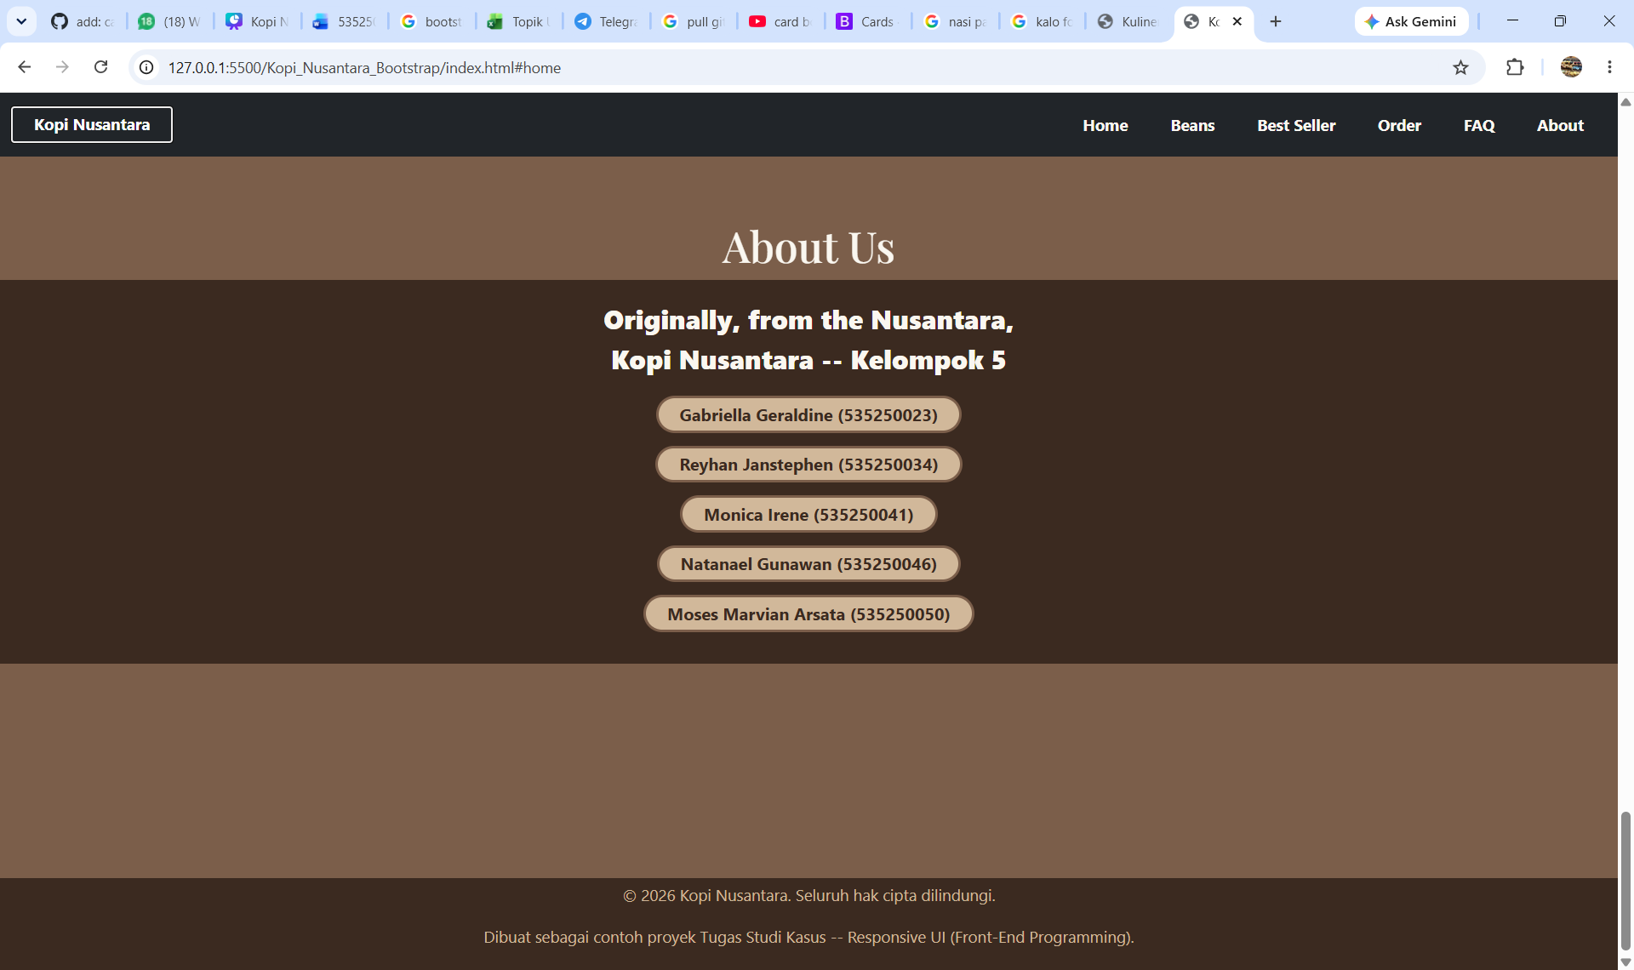

- Screenshot komponen interaktif dalam kondisi tertutup/terbuka
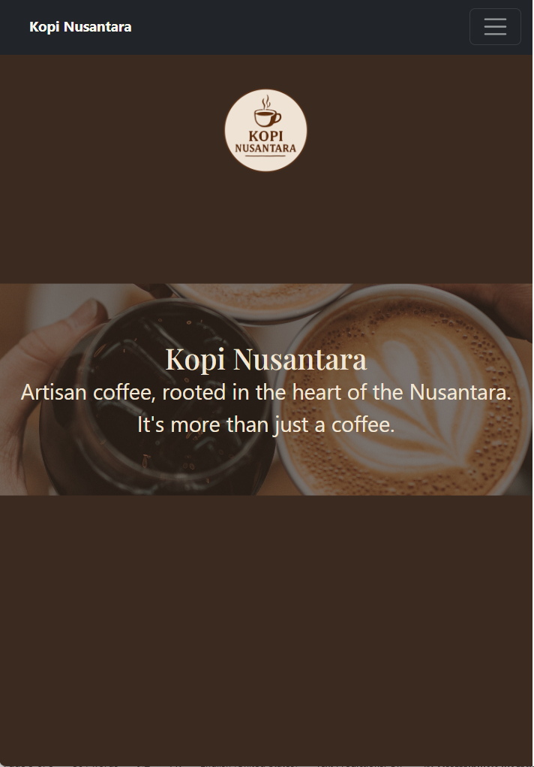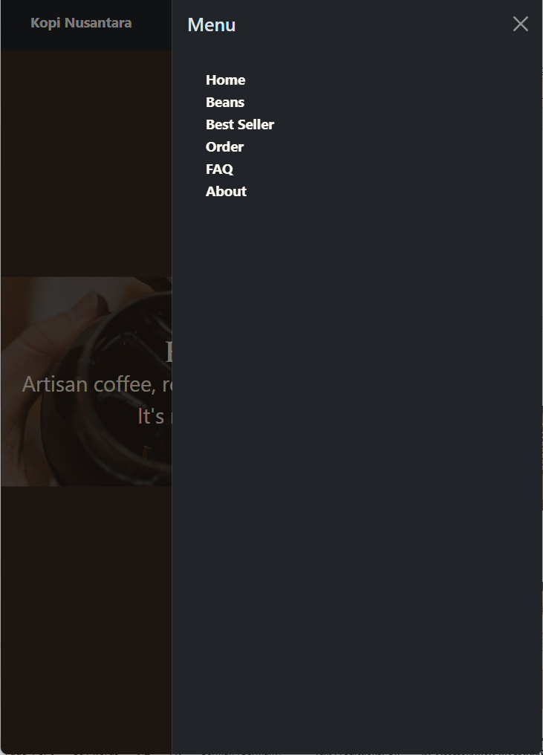 | 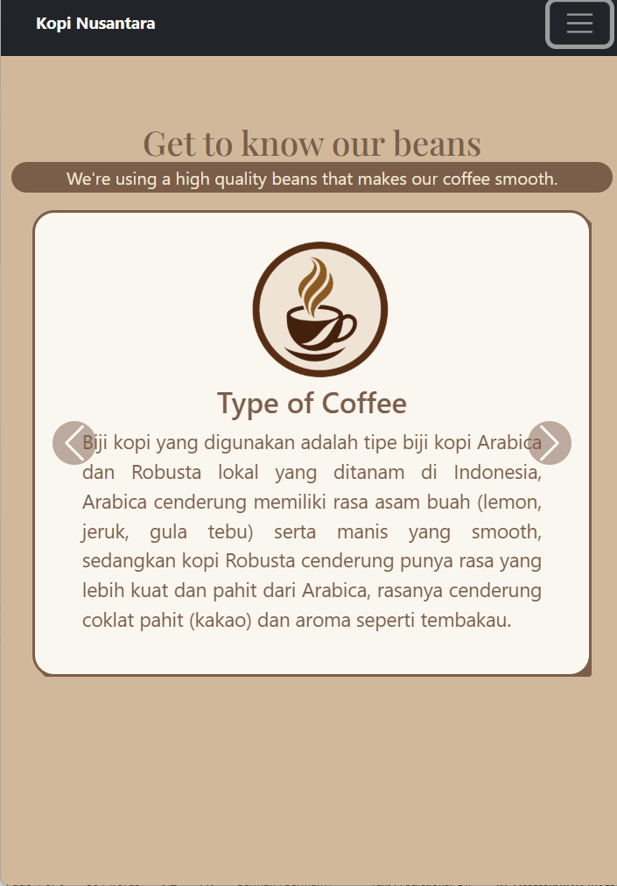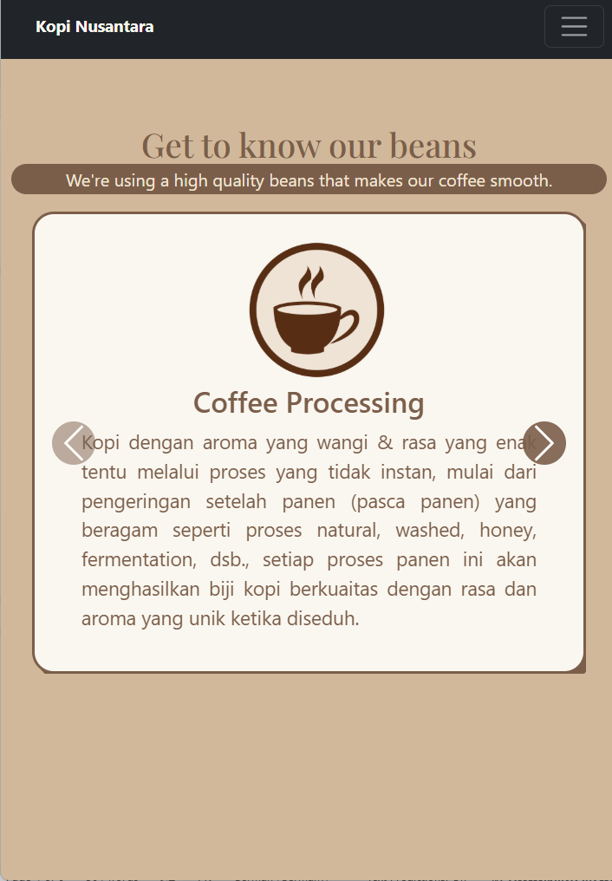
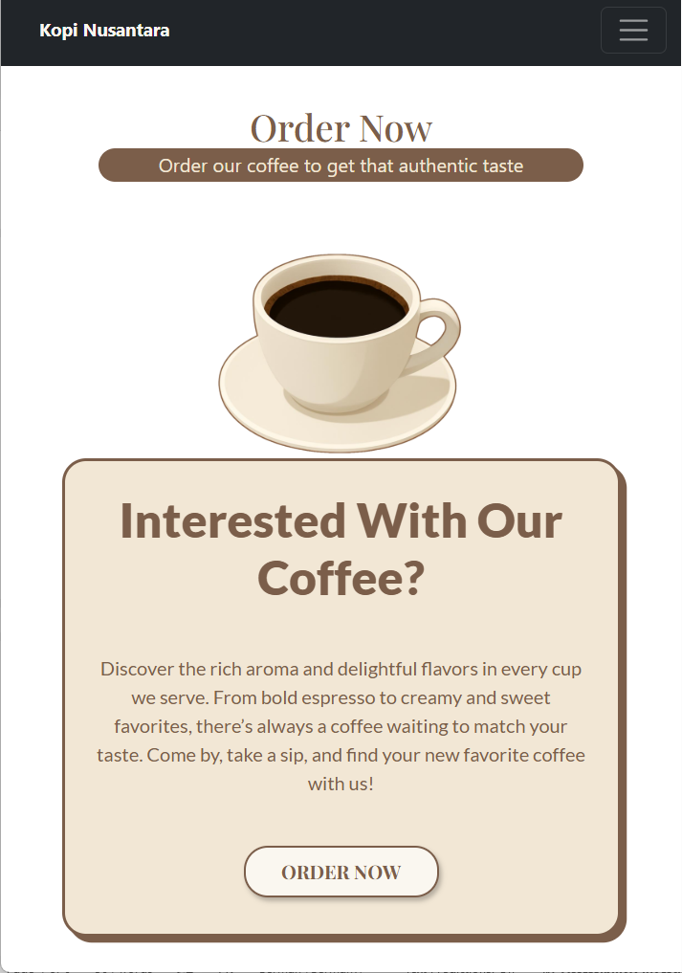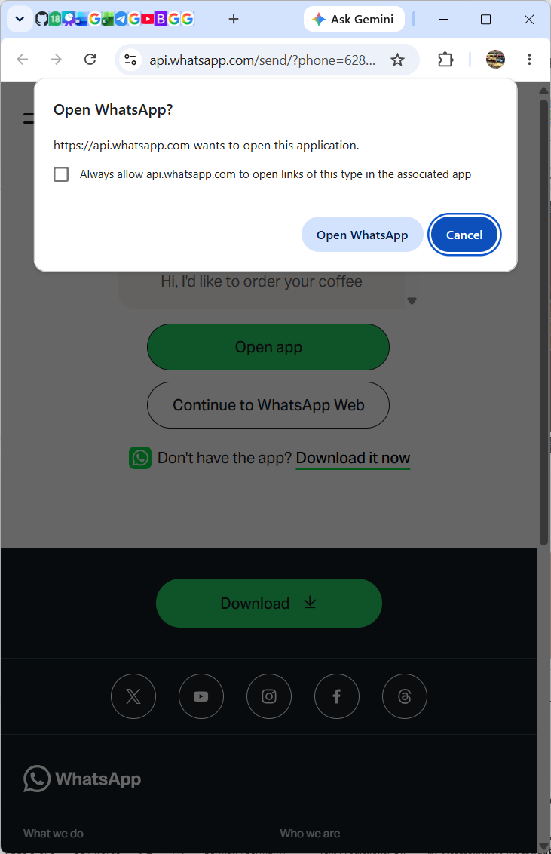 | 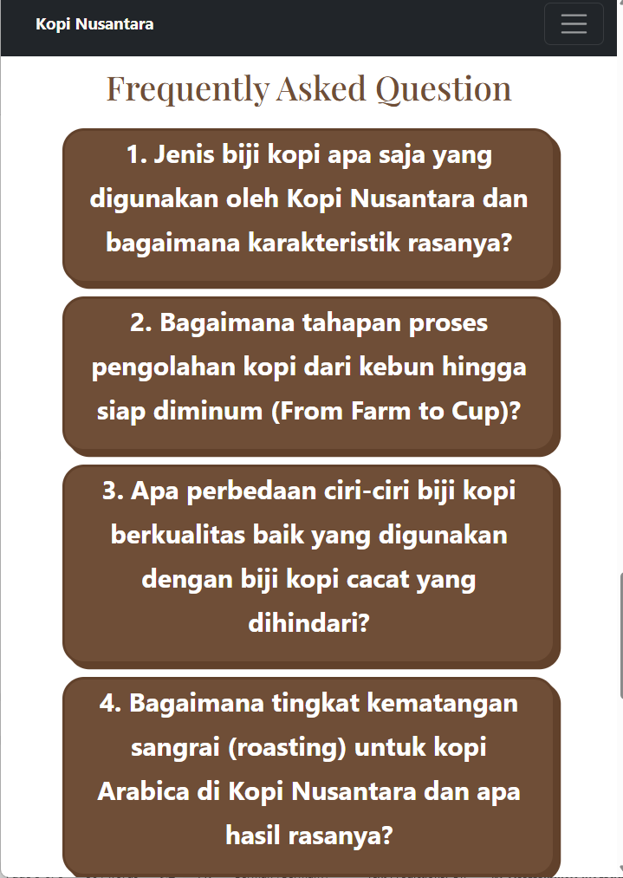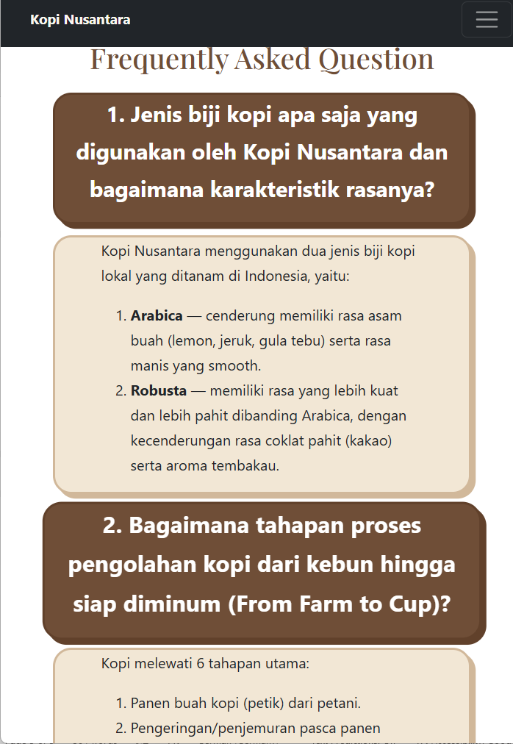

- Daftar class Bootstrap utama yang digunakan beserta penjelasan singkat fungsinya
Class Bootstrap yang digunakan adalah sebagai berikut:
- Navbar: Class dasar untuk membuat navigation bar, yang memberikan struktur dan styling dasar navigation bar bootstrap.
- Navbar-expand-md: Navbar akan berbentuk horizintal dari ukuran diatas 768px. Di bawah itu akan berbentuk menu hamburger.
- Bg-dark: Memberikan background warna gelap pada elemen.
- Sticky-top: Membuat elemen tetap menempel di bagian atas layar ketika halaman di-scroll.
- Navbar-brand: Nama/logo/brand website pada navigation bar.
- Navbar-toggler: Tombol hamburger yang digunakan untuk membuka navigation bar pada layar kecil.
- Navbar-toggler-icon: Menampilkan ikon hamburger pada navigation bar.
- Offcanvas: Membuat elemen menjadi panel offcanvas yang bisa muncul/sembunyi dari luar layar.
- Offcanvas-end: Menentukan posisi offcanvas muncul dari sebelah kanan.
- Offcanvas-body: Bagian isi/content dari offcanvas.
- Nav-item: Menandai sebuah item/menu navigasi dalam navigation bar.
- Text-center: Membuat teks menjadi rata tengah.
- mx-auto: Memberikan margin-left dan margin-right ke auto, sehingga elemen bisa diposisikan ke tengah jika kondisi layout memungkinkan.
- Carousel: Class utama untuk membuat carousel.
- Slide: Memberikan animasi perpindahan slide pada carousel.
- Carousel-inner: Container yang berisi seluruh slide.
- Carousel-item: Menandai satu slide di dalam carousel.
- Active: Menentukan slide yang sedang ditampilkan pertama kali.
- d-flex: Mengubah elemen menjadi flexbox.
- Justify-content-center: Memposisikan isi flexbox ke tengah secara horizontal.
- m-0: Memberikan margin: 0.
- Carousel-control-prev: Tombol kembali ke slide sebelumnya.
- Carousel-control-next: Tombol maju ke slide selanjutnya.
- Data-bs-target: Menentukan carousel mana yang ingin dikontrol.
- Data-bs-slide: Menentukan arah perpindahan.
- Row: Membuat baris untuk menampung kolom.
- Row-cols-1: Dalam satu baris terdapat 1 kolom per baris (ukuran xs).
- Row-cols-sm-2: Mulai ukuran sm (>=576px) menjadi 2 kolom per baris.
- Row-cols-lg-2: Mulai ukuran lg (>=992px) menjadi 2 kolom per baris.
- g-4: Memberikan jarak/gap antar kolom dan baris.
- Col: Membuat sebuah kolom di dalam row.
- Card: Membuat container card dengan styling Bootstrap.
- h-100: Membuat tinggi elemen menjadi 100% dari tinggi parent/row yang tersedia.
- Card-img-top: Gambar yang ditempatkan di bagian atas card.
- Card-body: Bagian utama yang berisi isi card.
- Card-title: Judul card.
- Card-text: Teks/deskripsi card.

- Kendala yang ditemukan dan cara mengatasinya
Pada saat proses integrasi Bootstrap ke dalam project penulis"Kopi Nusantara" yang telah dibangun sebelumnya, penulis menemukan kendala berupa hilangnya sebagian besar style kustom yang telah dirancang pada tugas Responsive UI sebelumnya. Beberapa elemen seperti jenis huruf (font-family) dan perataan teks (text-align) tidak lagi tampil sesuai rancangan awal, melainkan berubah mengikuti tampilan bawaan (default) dari Bootstrap. Permasalahan ini terjadi karena Bootstrap memiliki class dan aturan CSS bawaannya sendiri (reboot/reset styles) yang mengatur elemen dasar seperti body, termasuk properti font dan perataan teks. Ketika file bootstrap.min.css dimuat setelah file style.css milik penulis, aturan dari Bootstrap tersebut menimpa (override) style kustom yang telah penulis buat sebelumnya, sehingga sebagian tampilan website Kopi Nusantara menjadi tidak sesuai dengan konsep semula.
Untuk mengatasi permasalahan tersebut, penulis akan mengatur ulang pemanggilan file CSS, yaitu memuat CDN bootstrap terlebih dahulu, kemudian diikuti oleh style.css. Dengan urutan tersebut, style kustom akan dibaca browser setelah bootstrap, sehingga dapat menimpa aturan bootstrap. Lalu, saran lain ialah penulis juga dapat mendefinisikan ulang beberapa variabel CSS milik bootstrap agar seluruh komponen bootstrap yang digunakan mengikuti color palette dan model yang sesuai dengan konsep website sebelumnya (Kopi Nusantara).

